BLS인도비자대행신청서 ( 비자요금 입금 후, 접수가 진행되며, (*)표시항목은 필수항목이며, ( )에는 √로 표기해 주십시오. )

01_일반 및 입금정보: 하나은행 198-910013-87404 (예금주:주식회사비엘에스서비스코리아)
*비자종류 | 관광비자_6개월 \165,000 ( ) / 상용비자_1년 \200,000 ( ) / 취업비자_1년 \310,000 ( )  학생비자_1년 \165,000 ( ) / 기타 ( )
*발급기간 | 일반접수 ( ) / 급행접수 \25,000추가 ( ) | 인터뷰 시 | \25,000추가
*수령방법 | 방문수령 ( ) / 등기수령 \5,000 추가 ( ) | 부가서비스 | 사진서비스(사진2매) \5,000 추가 ( )
02_여권 정보 * 여권 안에 빈 사증이 반드시 3면이상 남아있어야 비자신청이 가능합니다. (추가기재 페이지는 사증이 아닙니다.)
*성명 | (*국문) | *여권번호
 | (*영문) | *여권발급일 | 년 월 일
*생년월일 | 년 월 일 | *여권만료일 | 년 월 일

03_신청인정보  *출생도시  *종교 기독교/불교/천주교/ 기타 ( )  *최종학력  *현 주소  (우편번호: )  *휴대번호  *이메일 |  | 04_직업정보 (무직, 혹은 학생인 경우 가족 혹은 과거의 직업 기재)  *회사명  *사업주명  *연락처/직위 /  *회사주소  05_신청인도비자정보  *인도입국예정일 년 월 일  *방문목적 관광( ) / 상용( ) / 기타 ( )  *방문도시
06_가족정보 (부모님 성함은 고인이시더라도 기입 필수)  *아버지 *어머니 배우자  *성명  *출생국가  *출생도시  (배우자는 미기입 시, 미혼으로 입력됩니다) |  | 이전 인도비자 및 방문기록 (없을 시 미기재)  발급 날짜  인도비자번호  인도방문도시  비자 종류  비자발급처 한국( )/해외에서 발급받은 경우 국가명 표기 ( )
보증인 정보 (상용비자 신청 시 : 숙소 대신 인도 현지 업체 이름, 주소, 전화번호 기재)
 |  | *인도 체류예정 숙소 또는 현지 보증인 | *한국 내 보증인(가족, 친구 등)
*이름
*주소
*전화번호
등기수령 주소 (03_신청인정보의 현주소와 다를 경우) |  |  | * 군복무 병역 정보 (군필자에 한함)
성명 |  |  | 소속 육군/ 해군/ 공군  소속부대  계급  근무지
휴대폰
주소
▶그 외 비자 서류 보내시기 전, 다음 페이지의 체크리스트 및 안내사항을 참고하시기 바랍니다. Updated: 2018년 4월 1일
※ BLS인도비자센터는 대사관접수처가 아닌 일반비자대행사이오니 신청 시 이점 참고하시기 바랍니다.
비자종류별 체크리스트
1] 공통필요서류 (관광비자는 공통필요서류만 필요합니다.)
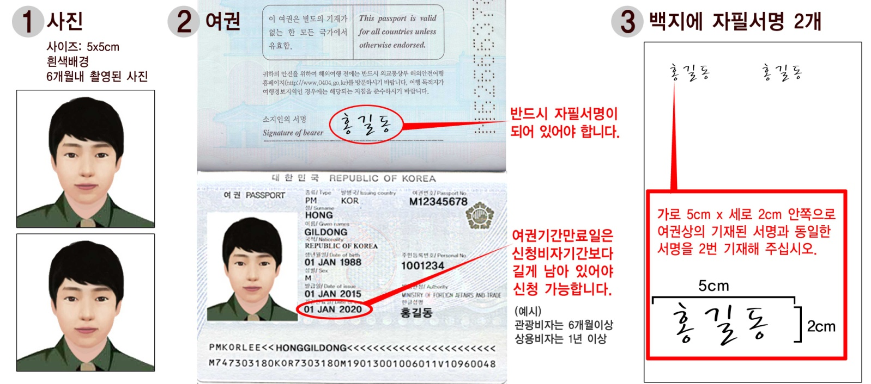* 여권 안에 빈 사증이 반드시 3면이상 남아있어야 비자신청이 가능합니다.
2] 여권 및 사진과 함께 보내주셔야 할 추가서류
 | 서류명 | 상태 | 확인사항
상용비자 | 출장증명서(원본)  인도회사의 초청장과  사업자등록증(사본) | 원본 | 국내회사 레터지에 발행일, 여권상의 영문이름, 출장기간, 목적, 인도회사정보(상호, 주소 및 연락처)  회사명판과 법인인감 날인 / 1주 이내에 발급된 것/ 발급일이 미래의 날짜인 경우 접수 불가(접수일 기준)
 |  | 추가 | (개인사업자의 경우: 사업자등록증 사본, 영문 재직증명서 원본 추가)
취업비자 | 고용계약서 | 원본 | 고용한 인도회사 레터지에 고용기간, 급여, Tax항목, 영문이름, 직위, 근무지  발행인 서명과 회사명판
 | 인도법인 사업자등록증 | 사본 | 인도정부 도장 날인과 인도 정부 발행인 사인
동반비자 | 영문주민등록등본 | 원본 | 1개월 이내에 발급
 | 가족관계증명서 | 원본 | 회사에서 발급/동반가족의 영문이름, 여권번호, 가족관계, 발행일
 | 주신청인의 비자/여권 | 사본 | 비자정보 및 여권정보가 확인 가능한 사본
 | 주신청인의 FRO 등록증 | 사본
회의비자 | 초대장 | 원본 | 회의명, 지역명, 회의기간, 신청자의 영문 성함, 발행일, 발행인 서명
 | 정부승인회의허가서 | 사본 | 회의명, 발급처는 인도정부내무부(The Ministry of Home Affairs)
학생비자 | 입학허가서(재학증명서) | 원본 | 인도교육기간에서 발행/ 이름, 교육과정(등급)/학업기간/ 학교주소/학교 직인과 발행인 서명/ 유효기간: 2개월
 | 사업자등록증 | 사본 | 인도정부의 도장 날인 및 인도 정부 발행인 사인이 명시
기타비자 | 이외 다른 종류의 비자신청에 필요한 서류는 문의하시기 바랍니다.

비자읽는 법
발급된 인도비자에 대한 정보는 아래에서 확인할 수 있습니다. 아래 인도비자 견본에 표기된 상세항목들을 반드시 확인하시고 비자를 수령하십시오. 특히 여권상의 영문철자와 여권번호 등을 주의 깊게 확인해주십시오.
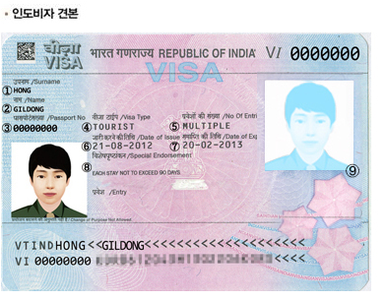 | ① 성 Surname  ② 이름 Given Names  ③ 여권 번호 Passport Number  ④ 비자 종류 Visa Type  ⑤ 방문 허용 횟수 Number of Entries  ⑥ 비자 발행일 Date of Issue  ⑦ 비자 만료일 Date of Expiration  ⑧ 특이사항 Special Endorsement  ⑨ 고스트 이미지 Ghost image

④ Visa Type 비자종류 | ⑤ No of Entries 방문허용횟수 | ⑧ Special Endorsement 특이사항
Tourist (관광)  Business (상용)  Employment (취업)  Student (학생)  X-Dependant (동반_배우자)  X-Entry (동반자녀)  Entry (기타활동,대회, 봉사 등등)  Transit (경유비자)  Project (프로젝트비자)  Conference (회의비자)  Journalist (언론인비자)  Medical (의료비자)  Research (연구비자)  Mission (종교비자) | Single :  1회만 입출국 가능  Double :  2회 입출국 가능  Multiple :  기간 내 복수 입출국 가능 | Each stay not to exceed 90 days  (1회 입국 시, 최대 체류기한 90일을 넘지 못합니다.)  Each stay not to exceed 180 days  (1회 입국 시, 최대 체류기한 90일을 넘지 못합니다.)  Registration within 14 days of arrival in India  (인도 입국 후 14일 이내 외국인등록

